Инструкция по работе с базой данных колледжа

Выполнено: Таратыновым А.Н

Тиминым А.А.

Барнаул 2017

Оглавление

# 1. Определения

**База данных** – **это** информационная модель, позволяющая упорядоченно хранить **данные** о группе объектов, обладающих одинаковым набором свойств.

# ****2. Запуск программы, переключение задач, выход из программы****

Запуск программы осуществляется ярлыком с рабочего стола. При запуске запрашивается имя пользователя и пароль. Нужно указать имя пользователя, имеющего доступ к базе данных.

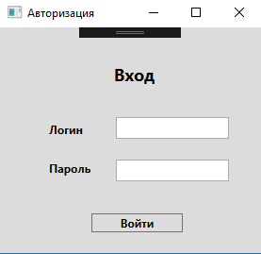

**2. Главное окно программы**

При запуске открывается главное окно программы. Основными активными элементами здесь являются верхнее.

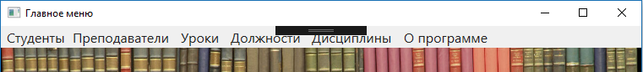

# 3.

**3.1 Добавление новых студентов**

Для добавления нового студента необходимо указать в таблице “Студенты” фамилию, группу, год рождения. Чтобы сохранить изменения необходимо нажать на кнопку “Сохранить” расположенную в правой нижней части. Для удаления используется кнопка “Удалить”.

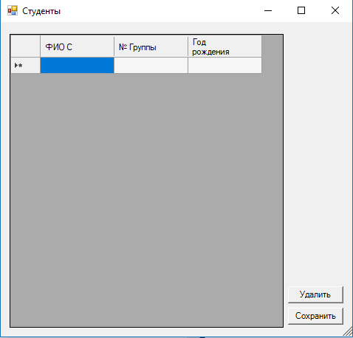

**3.2 Добавление новых преподавателей**

Для добавления нового преподавателя необходимо указать в таблице “Преподаватели” фамилию, должность, дисциплину, стаж. Чтобы сохранить изменения необходимо нажать на кнопку “Сохранить” расположенную в правой нижней части. Для удаления используется кнопка “Удалить”.

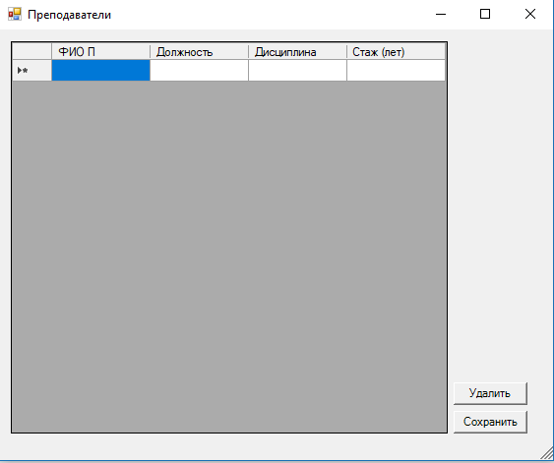

**3.3 Введение оценок**

Для добавления оценок студенту необходимо указать в таблице “Уроки” дисциплину, группу, оценки, присутствие на занятиях. Чтобы сохранить изменения необходимо нажать на кнопку “Сохранить” расположенную в правой нижней части. Для удаления используется кнопка “Удалить”.



**3.4 Добавление новых должностей**

Для добавления должностей необходимо указать в таблице “Уроки” название новой должности. Чтобы сохранить изменения необходимо нажать на кнопку “Сохранить” расположенную в правой нижней части. Для удаления используется кнопка “Удалить”.

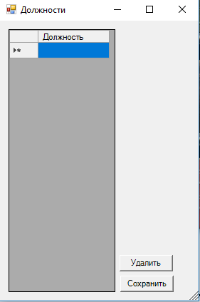

**3.5 Добавление новых должностей**

Для добавления дисциплины необходимо указать в таблице “Дисциплины” название новой дисциплины. Чтобы сохранить изменения необходимо нажать на кнопку “Сохранить” расположенную в правой нижней части. Для удаления используется кнопка “Удалить”.

